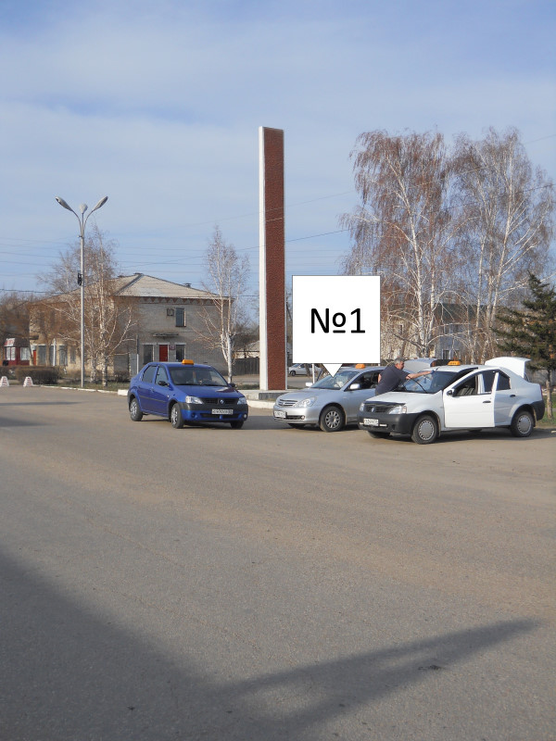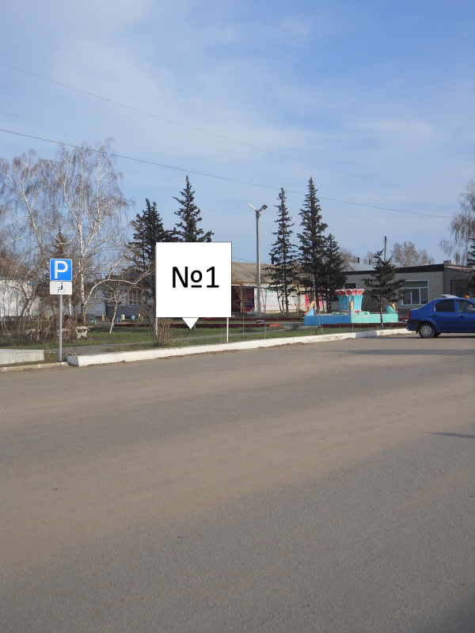
По ходу движения Против хода движения
Рекламная конструкция №1, пр-т Октябрьский, напротив здания Автостанции
Центральная часть села.
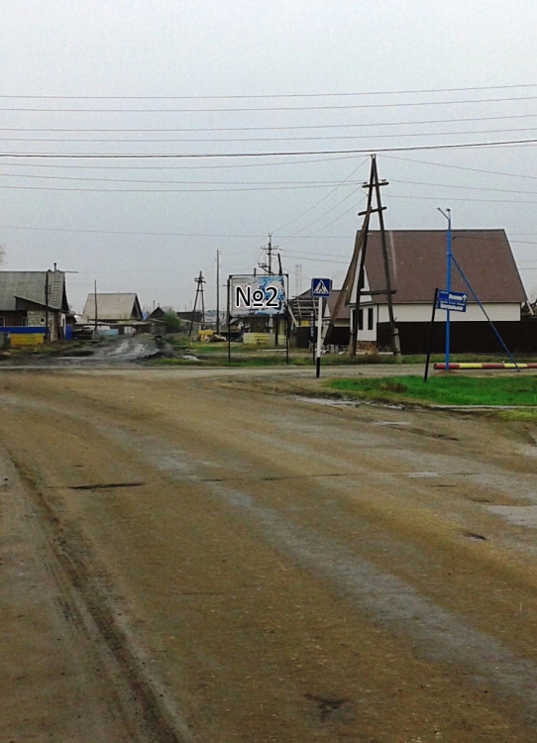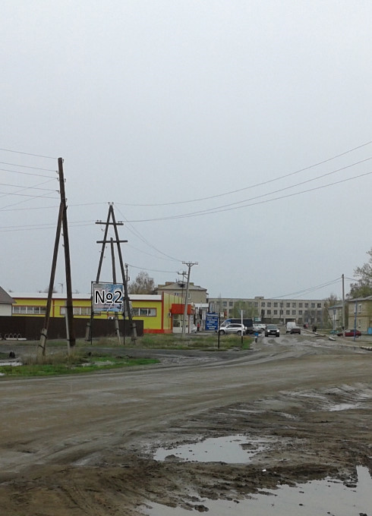
По ходу движения Против хода движения
Рекламная конструкция №2, вблизи ул.Титова, 7
Центральная часть села.
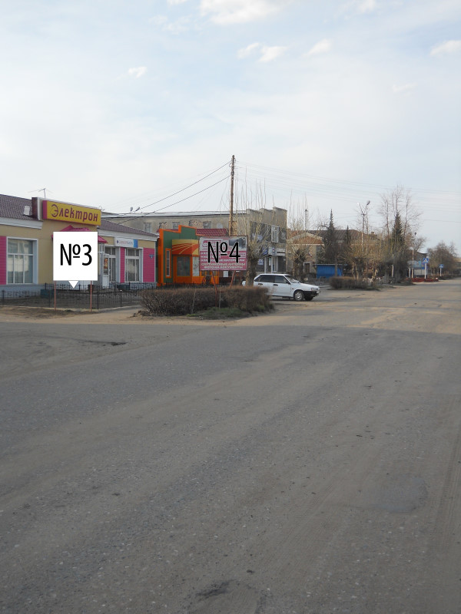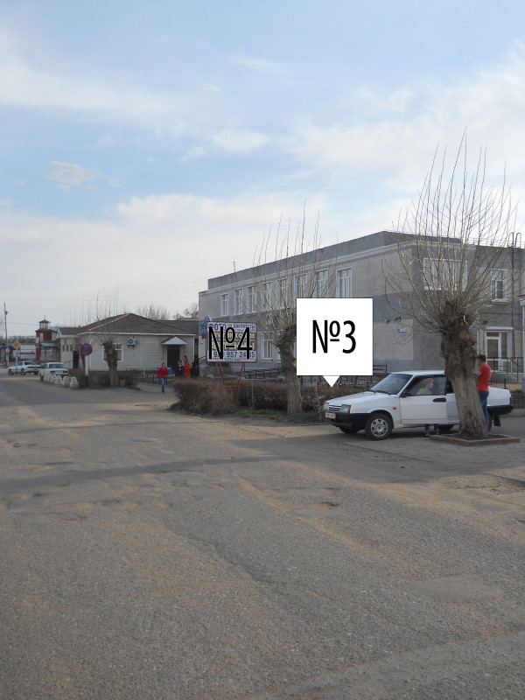
По ходу движения Против хода движения
Рекламная конструкция №3, №4 пр-т Октябрьский, напротив магазина «Электрон»
Центральная часть села.
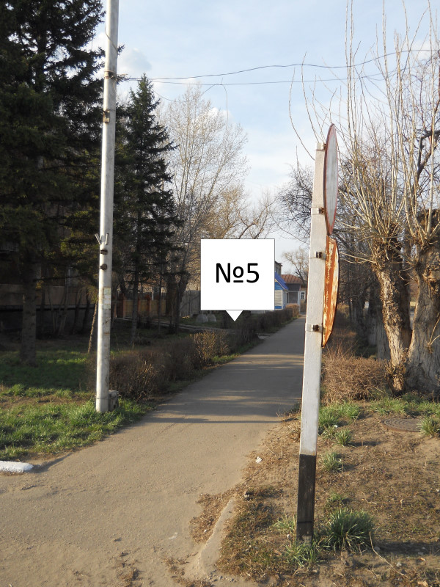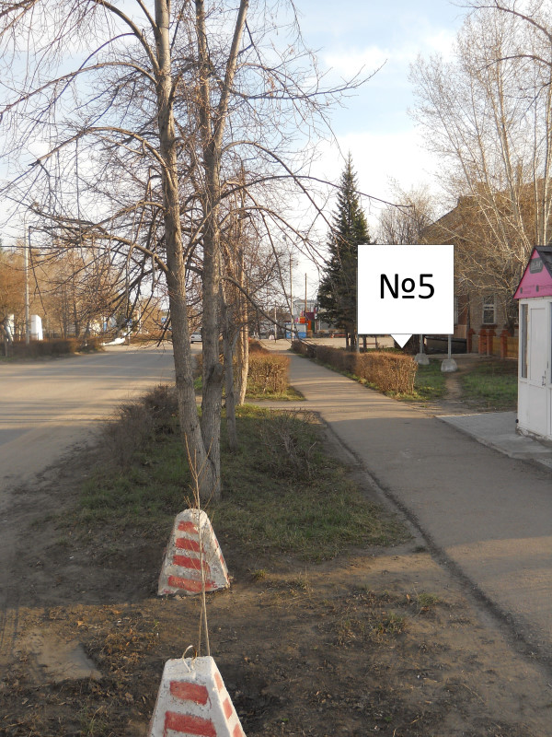
По ходу движения Против хода движения
Рекламная конструкция №5, пр-т Октябрьский, напротив центрального парка
Центральная часть села.

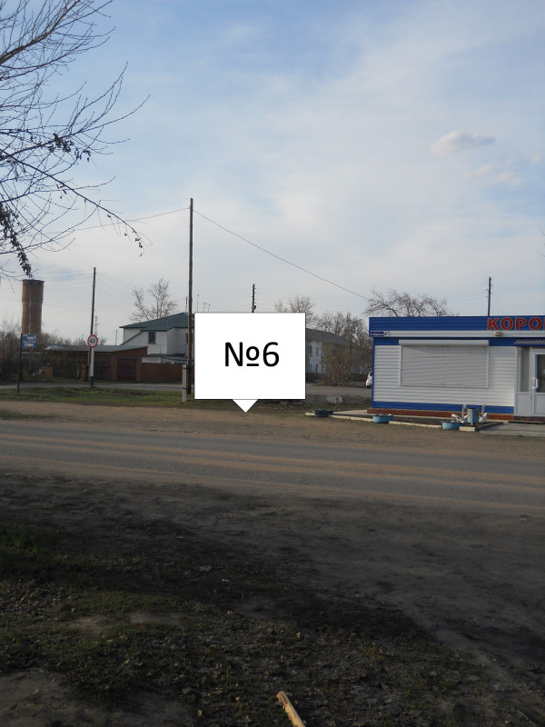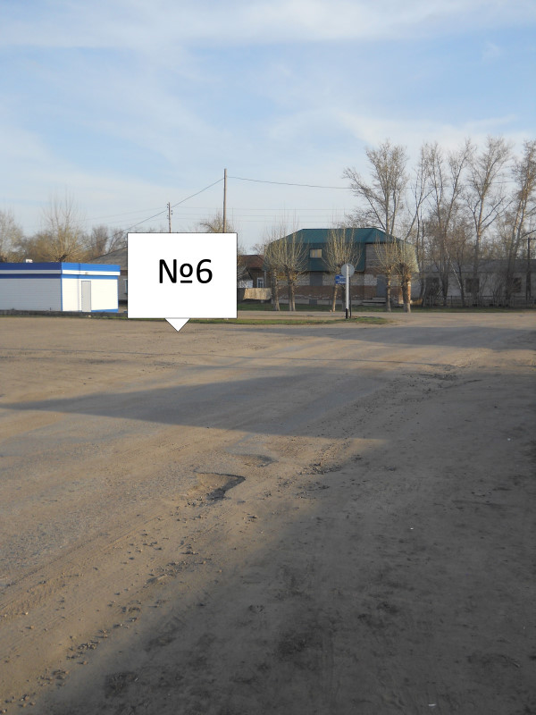
По ходу движения Против хода движения
Рекламная конструкция №6, вблизи торгового павильона по ул. К. Маркса 41а
Центральная часть села.

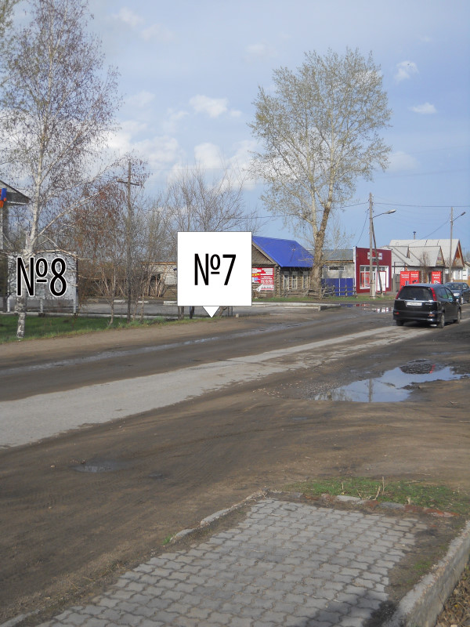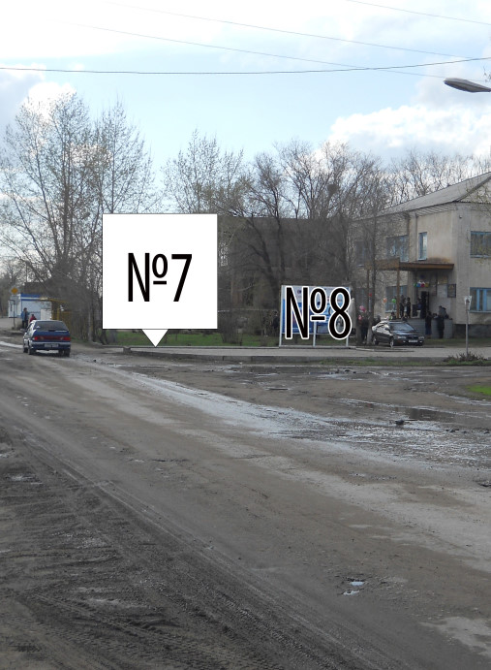
По ходу движения Против хода движения
Рекламная конструкция №7,№8 вблизи здания по ул. К. Маркса, 43а
Центральная часть села.
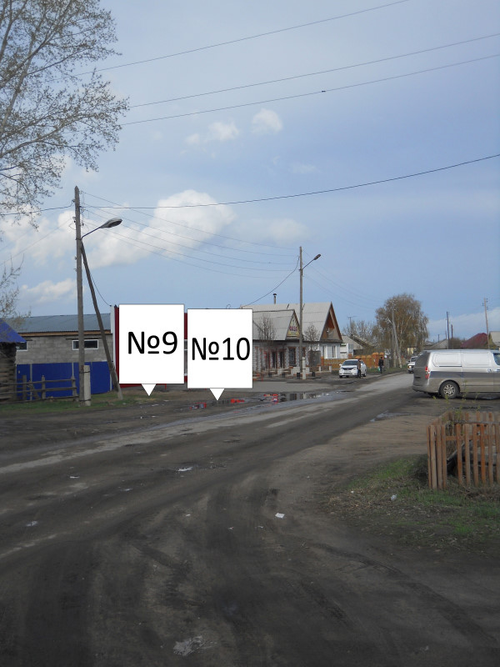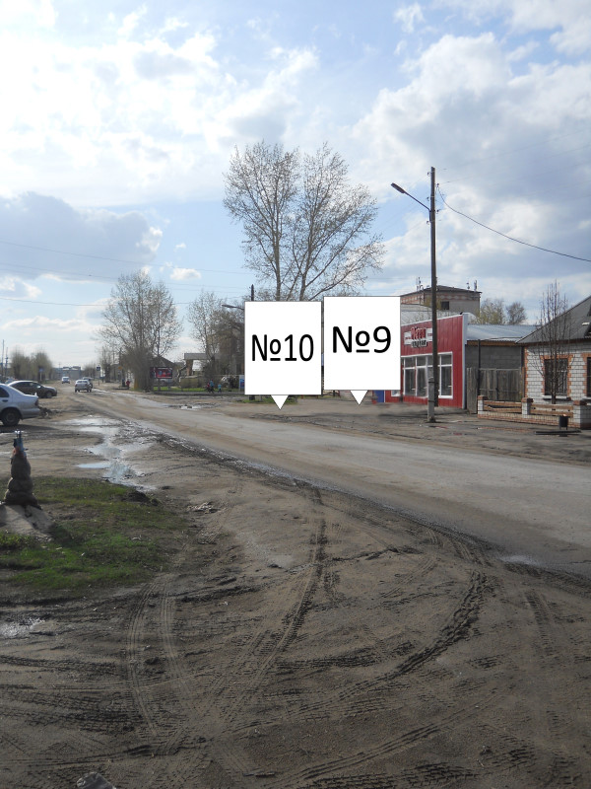
По ходу движения Против хода движения
Рекламная конструкция №9, №10 вблизи здания по ул. К. Маркса, 47
Центральная часть села.
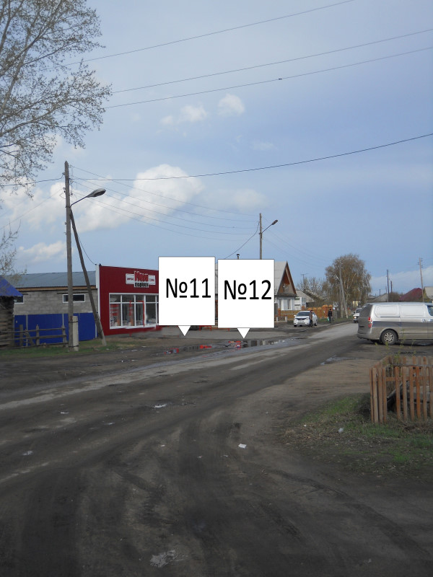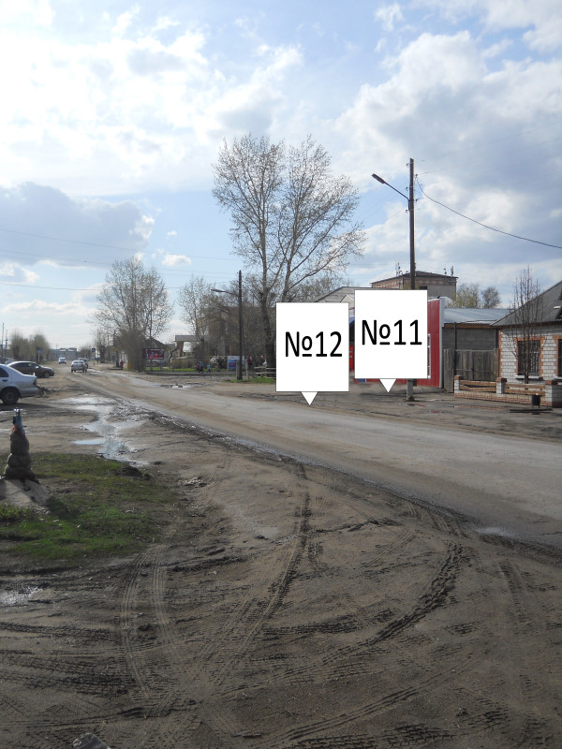
По ходу движения Против хода движения
Рекламная конструкция №11, №12, вблизи здания по ул. К. Маркса, 47
Центральная часть села.
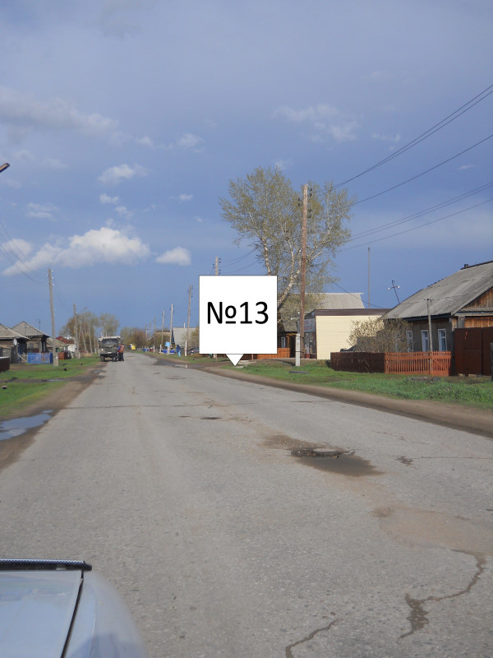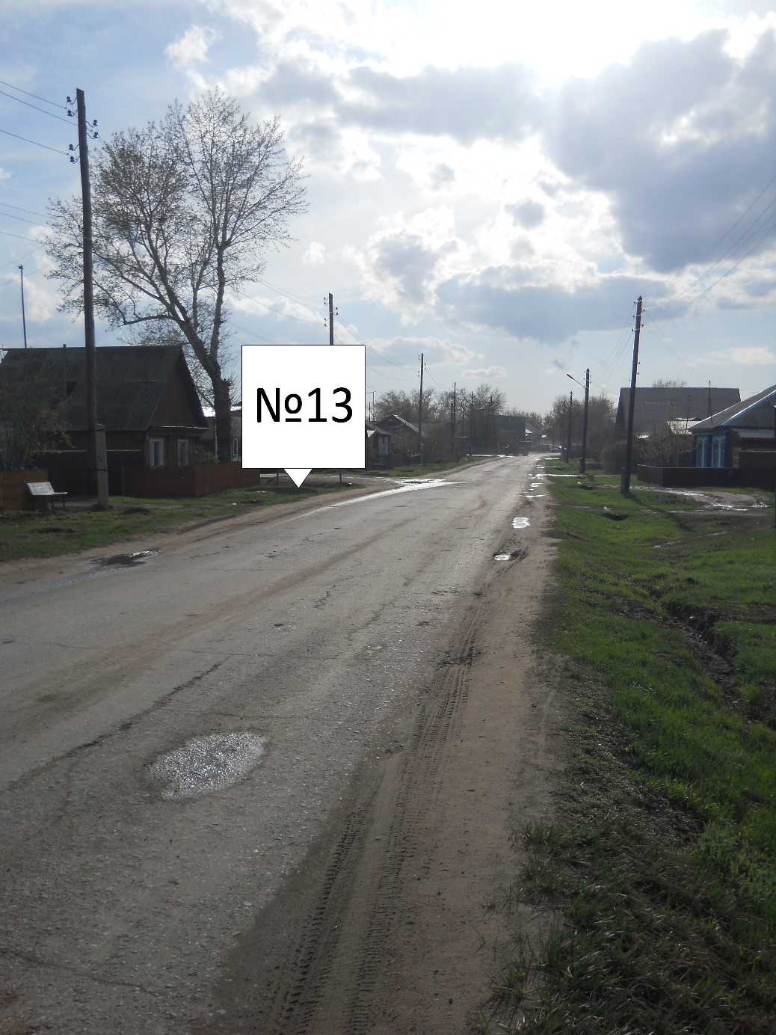
По ходу движения Против хода движения
Рекламная конструкция №13, вблизи К.Маркса, 60а
Центральная часть села.
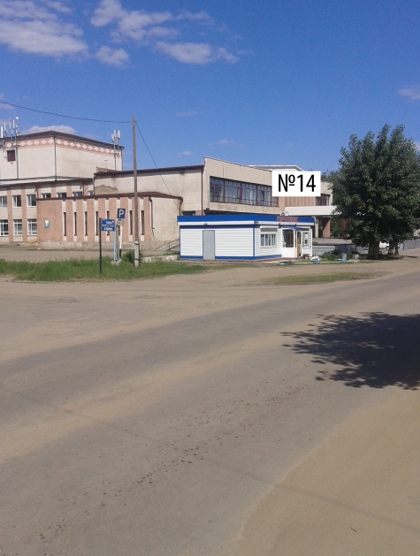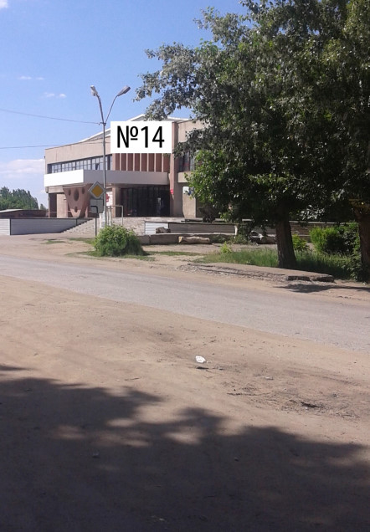
По ходу движения Против хода движения
Рекламная конструкция №14, ул. К. Маркса, 41
Восточная часть села
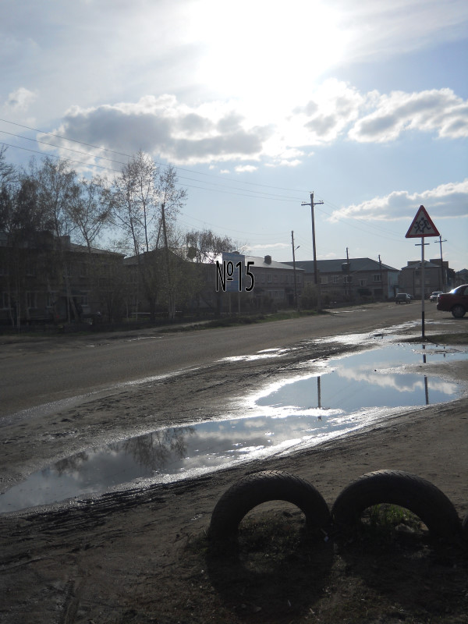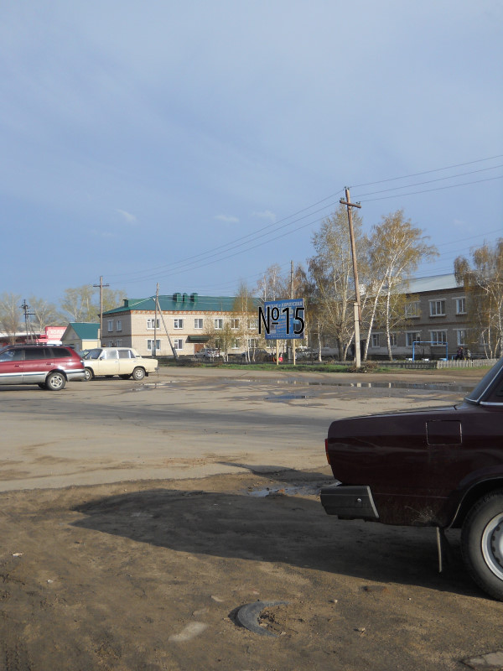
По ходу движения Против хода движения
Рекламная конструкция №15, ул. К. Маркса, напротив «Мария-Ра»
Центральная часть села.

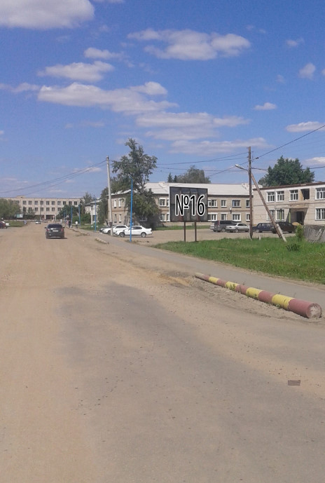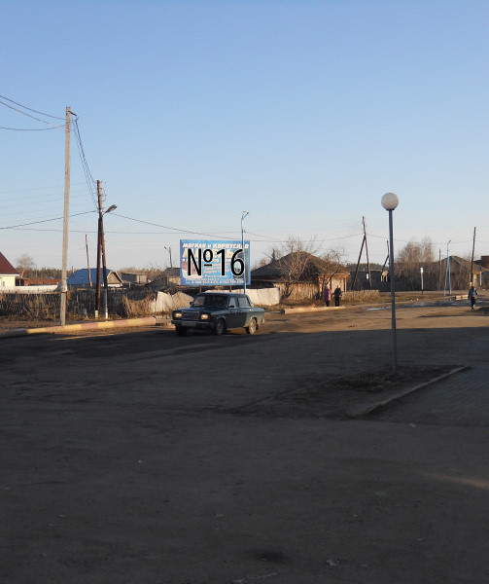
По ходу движения Против хода движения
Рекламная конструкция №16, ул. Центральная, напротив магазина «Аникс»
Центральная часть села

